**Инструкция по направления тестового обращения**

Нажмите «Запись на личный прием».

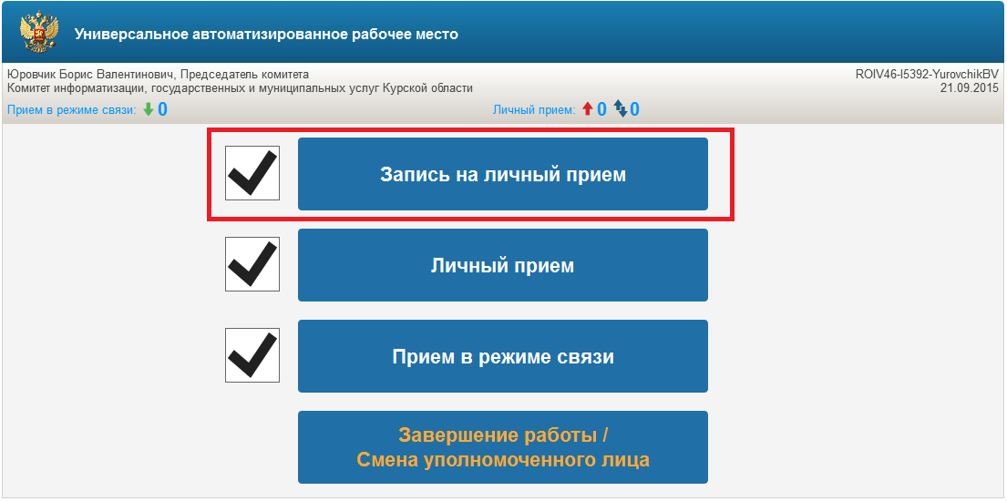

Заполните карточку личного приема - вводите данные (для тестового обращения заполняйте поле словом «Тест»). После заполнения всех полей, нажмите кнопку «Сохранить».

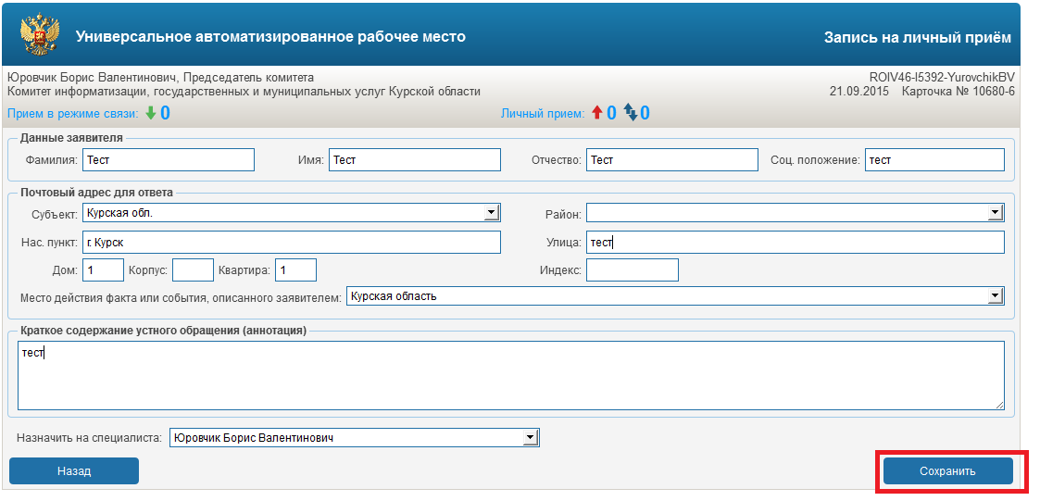

Далее откроется стартовое окно, в котором появится Ваша сформированная заявка (Записано 1).

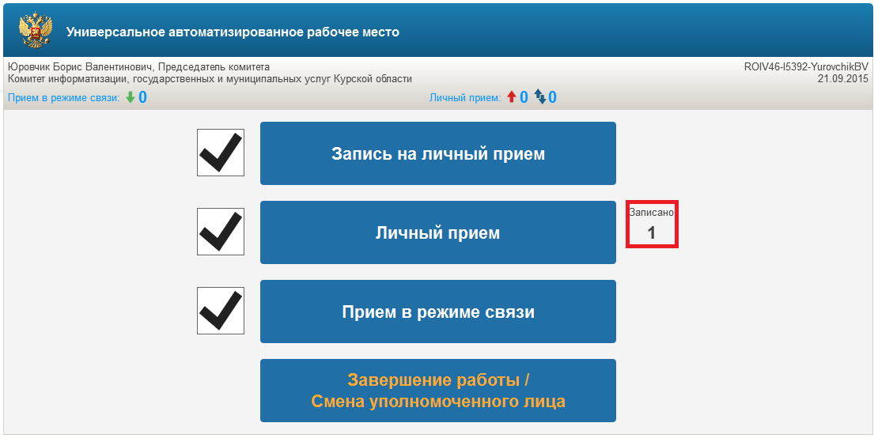

Откройте «Личный прием». Появится вкладка «Новые заявители». Нажмите кнопку «Зеленая стрелка» напротив заявки.

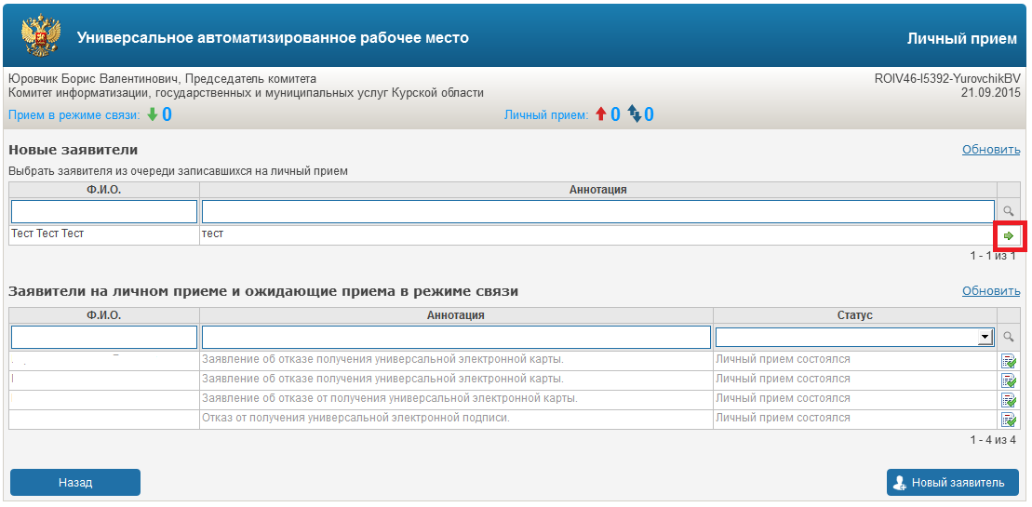

Откроется карточка заявителя с введенными ранее сведениями.

Заполните информацию по компетенции вопроса. (ОБЯЗАТЕЛЬНО!)

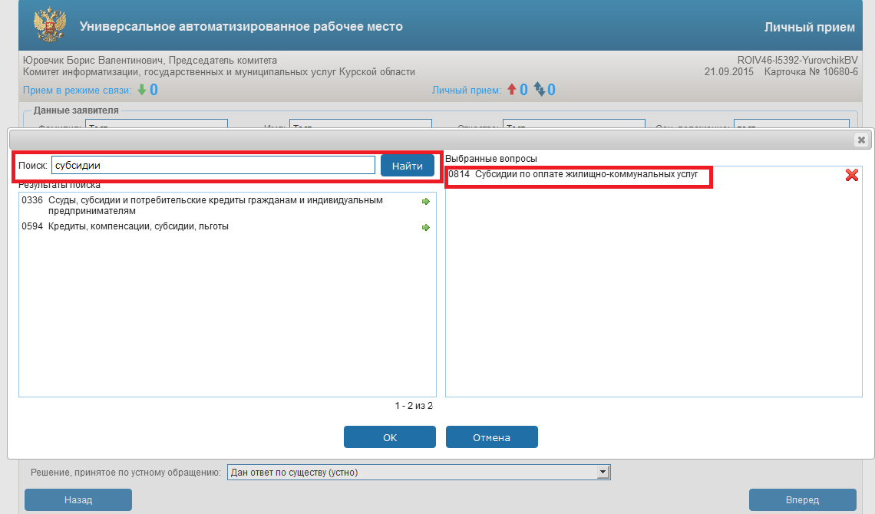

В поле «Решение, принятое по устному обращению» выберите «Обеспечен приём уполномоченным лицом» и нажмите кнопку «Вперед»

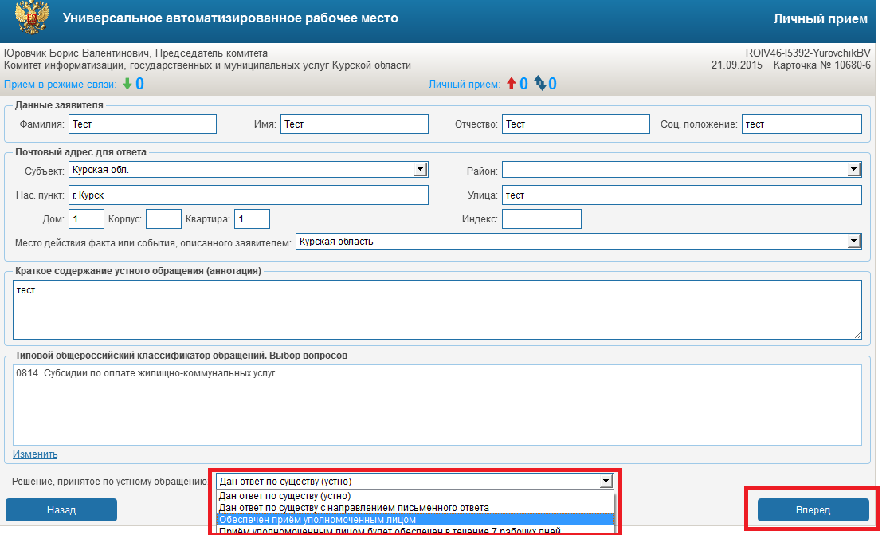

Откроется окно «Выбор органа». Нажмите «Добавить органы».

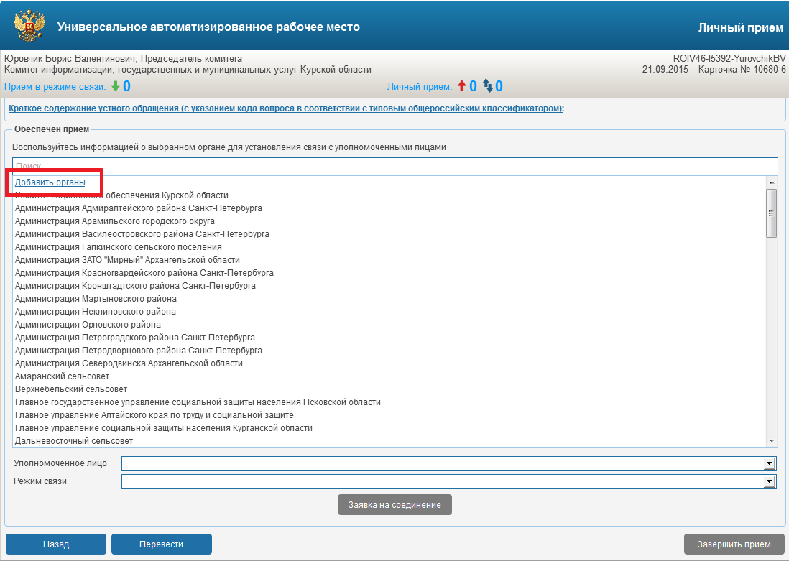

В строке «Поиск» введите: Администрация Курской области. Нажмите кнопку «Найти», далее кнопку «Зеленая стрелка» напротив «Администрации Курской области» (чтобы Администрация Курской области переместилась из области «Результаты поиска» в область «Выбранные органы») и далее нажмите кнопку «Добавить».

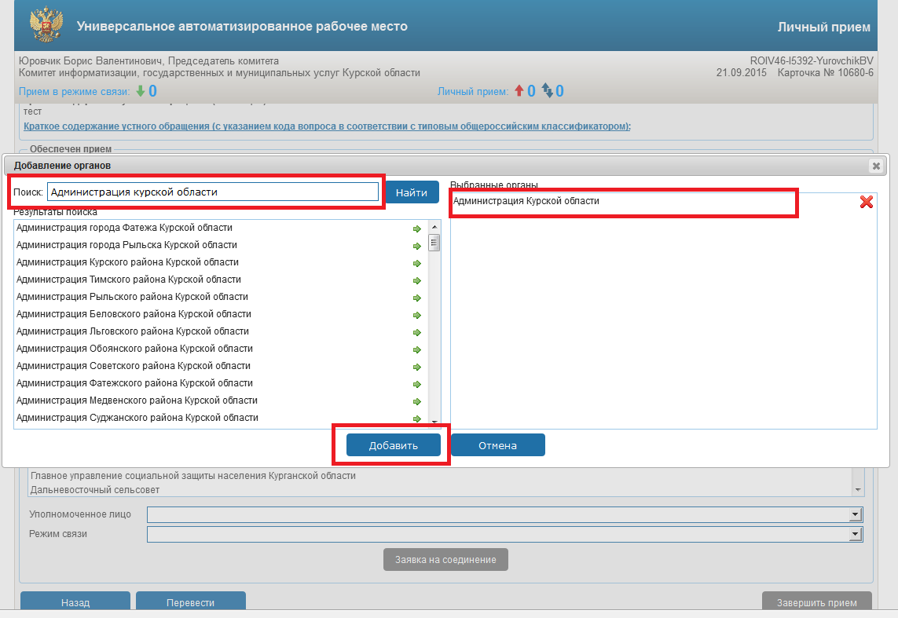

В поле «Режим связи» выберите «Прием в режиме иных видов связи».

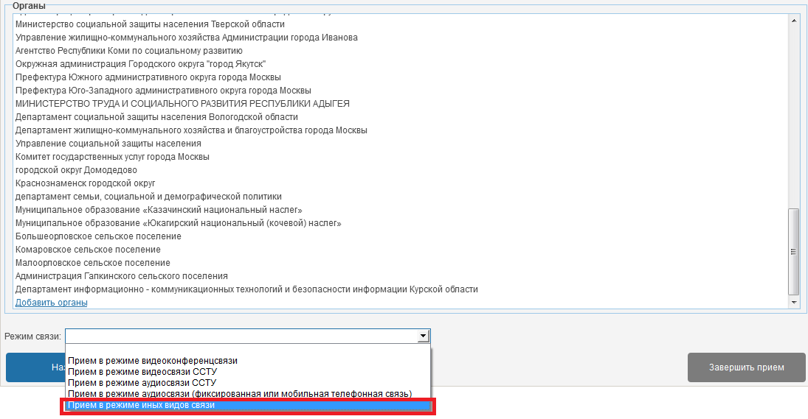

Выберите орган «Администрация Курской области».

В строке «Уполномоченное лицо» выберите уполномоченное лицо – Деева Татьяна Федоровна и нажмите кнопку «Заявка на соединение».

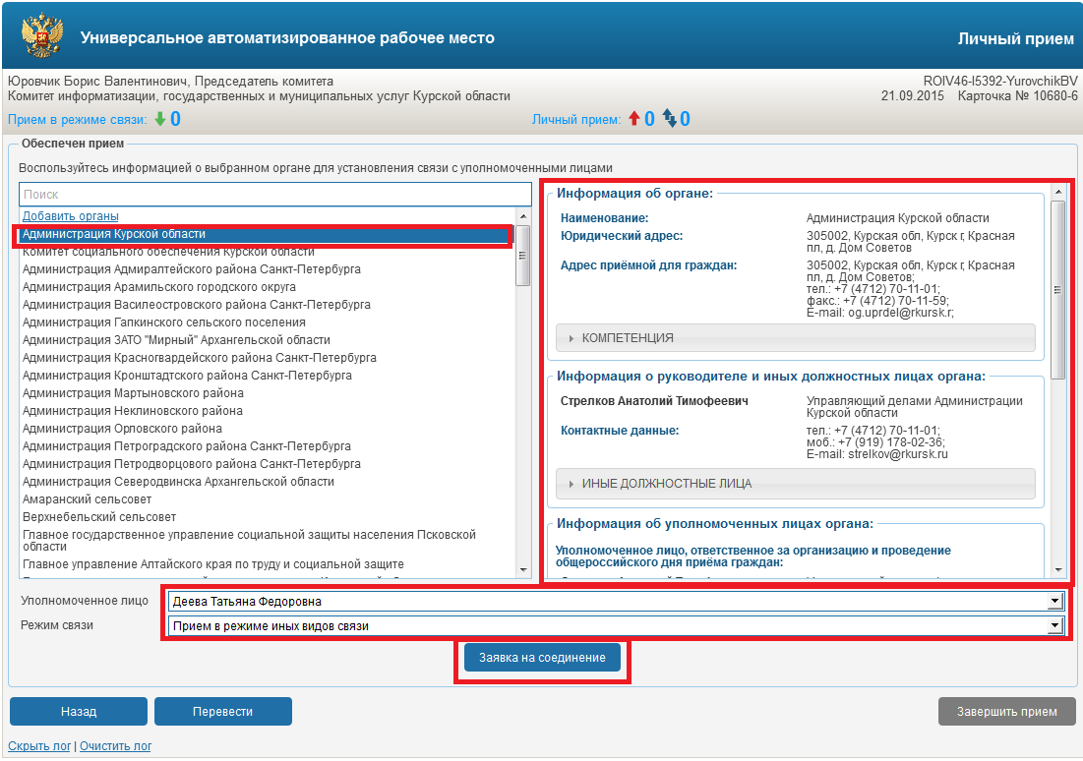

После успешной заявки на соединение Ваше обращение должно иметь статус «Прием в режиме связи. Заявка отправлена».

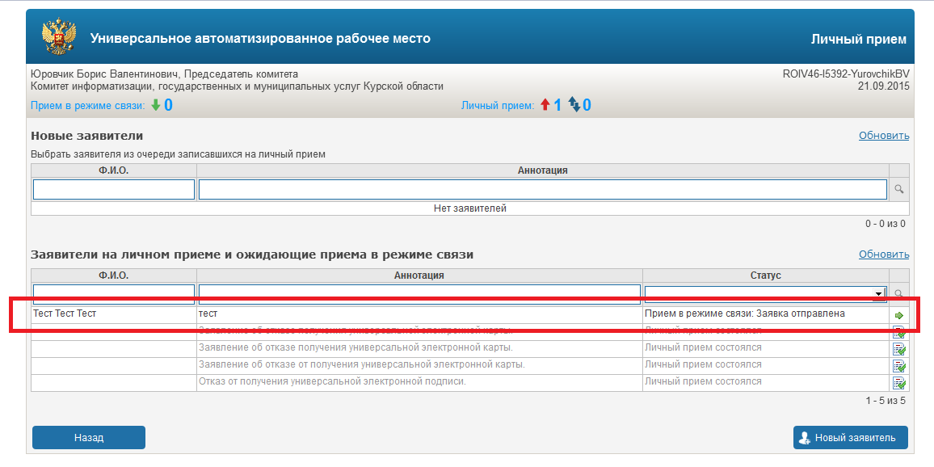

Отправка тестового обращения окончена.